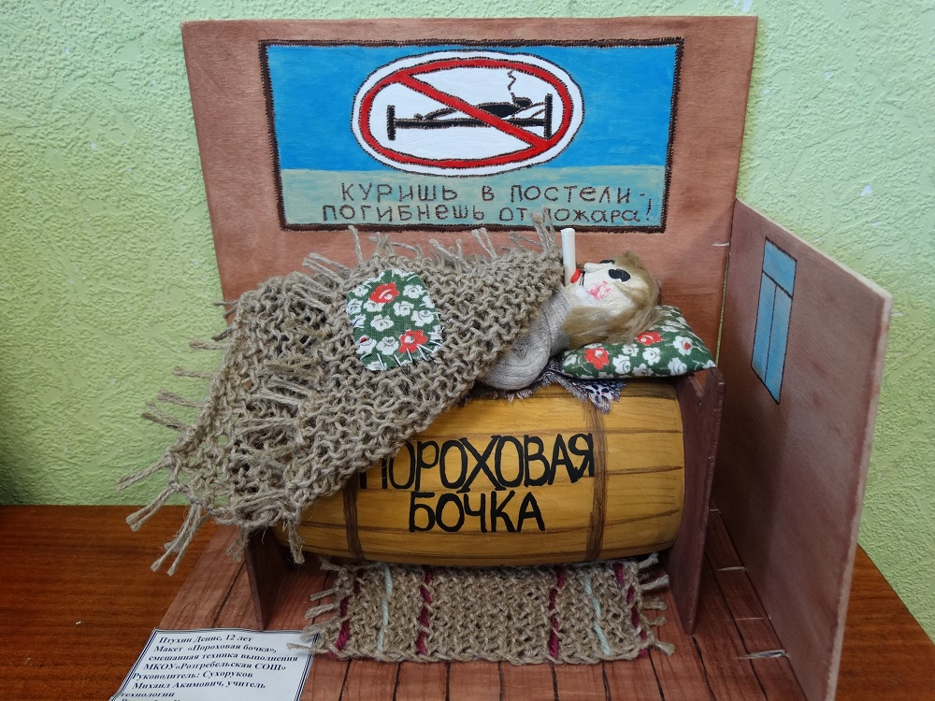
Подведены итоги XV Всероссийского конкурса детско-юношеского творчества по пожарной безопасности «Неопалимая купина», который проходил с января по октябрь текущего года и включал себя муниципальный, региональный и всероссийский этапы. Организаторами данного мероприятия выступили МЧС России и Всероссийское добровольное пожарное общество.
На заключительный этап в Москву поступило порядка 500 работ из 55 субъектов Российской Федерации. От Курской области было направлено 9 творческих работ в трех номинациях – художественно-изобразительное, декоративно-прикладное и технические виды творчества, две из которых стали победителями, две призерами. Победителем в номинации «Технические виды творчества» стал Птухин Денис, учащийся 6 класса нашей школы за композицию «Пороховая бочка». Руководитель Сухоруков Михаил Акимович.
ПОЗДРАВЛЯЕМ!

